**МИНИСТЕРСТВО ОБРАЗОВАНИЯ И НАУКИ РОССИЙСКОЙ ФЕДЕРАЦИИ**

**Федеральное государственное автономное образовательное учреждение высшего образования «Самарский национальный исследовательский университет имени академика С.П.Королёва»**

*ИНСТИТУТ ИНФОРМАТИКИ, МАТЕМАТИКИ И ЭЛЕКТРОНИКИ*

*ФАКУЛЬТЕТ ИНФОРМАТИКИ*

*КАФЕДРА ТЕХНИЧЕСКОЙ КИБЕРНЕТИКИ*

СТАТИСТИЧЕСКИЙ АНАЛИЗ И МОДЕЛИРОВАНИЕ

ПРОЦЕССОВ АВТОРЕГРЕССИИ И СКОЛЬЗЯЩЕГО СРЕДНЕГО

курсовая работа по дисциплине «Теория случайных процессов»

Вариант № 51

*Выполнил:* Белоусов А.А.

*Группа:* 6309

*№ зачётной книжки:* 146166

*Проверил:* Храмов А.Г.

*Оценка:* __________________

*Дата:* __________________

Самара 2018

**СОДЕРЖАНИЕ**

1 ИСХОДНЫЕ ДАННЫЕ 3

2 ЗАДАНИЕ 4

3 ОЦЕНИВАНИЕ МОМЕНТНЫХ ФУНКЦИЙ 6

1 ИСХОДНЫЕ ДАННЫЕ

Дана реализация стационарного в широком смысле эргодического случайного процесса с дискретным временем (стационарная случайная последовательность, временной ряд) – выборка из *n* = 5000 последовательных значений (отсчётов) процесса:

-26.364 -31.116 -16.294 -33.269 -12.440 -36.868 -21.972 -29.761 -14.903 -33.905 -13.594 -37.352 -20.000 -32.988 -13.362 -23.077 -14.026 -23.744 -31.442 -39.546 -36.071 -20.985 -21.972 -23.090 -25.598 -20.838 -21.724 -21.249 -27.790 -23.872 -27.504 -27.615 -29.436 -31.517 -17.928

...

-29.333 -23.756 -16.822 -27.577 -20.445 -17.546 -30.783 -18.043 -33.864 -18.692 -35.802 -15.114 -36.468 -17.033 -41.076 -14.229 -36.877 -18.515 -36.372 -10.348 -28.443 -13.548 -38.428 -21.716 -37.438 -13.258 -33.314 -7.763 -33.864 -15.854 -35.060 -24.056 -29.442 -21.433 -25.555

2 ЗАДАНИЕ

**2.1 Оценивание моментных функций**

Изобразить графически фрагмент исходного случайного процесса (СП). Оценить моментные функции (МФ) исходного, рассчитав выборочные среднее, дисперсию и нормированную корреляционную функцию (НКФ). Оценить интервал корреляции СП. Изобразить графически оценку НКФ исходного СП.

**2.2 Построение и исследование моделей авторегрессии**

Построить модели авторегрессии АР(M) = АРСС(M, 0) порядков M = 0,1, 2, 3 (всего 4 модели) на основе решения системы уравнений Юла–Уокера. Для каждой модели рассчитать теоретические НКФ выходной последовательности. На основе сравнения выборочной НКФ и теоретических НКФ выбрать наилучшую модель СП в классе моделей АР.

**2.3 Построение и исследование моделей скользящего среднего**   
Построить модели скользящего среднего СС(N) = АРСС(0, N) порядков N = 0, 1, 2, 3 (всего 4 модели) на основе решения системы нелинейных уравнений. Для каждой модели рассчитать теоретические НКФ выходной последовательности. На основе сравнения выборочной НКФ и теоретических НКФ выбрать наилучшую модель СП в классе моделей СС.

**2.4 Построение и исследование смешанных моделей авторегрессии – скользящего среднего**

Построить смешанные модели авторегрессии – скользящего среднего (АРСС(M, N) до третьего порядка включительно (M = 1, 2, 3; N = 1, 2, 3) (всего 9 моделей) одним из методов, описанным в приложении А.3. Рассчитать теоретические НКФ выходной последовательности для каждой модели АРСС. На основе сравнения исходной выборочной и теоретических НКФ выбрать лучшую модель СП в классе смешанных моделей АРСС. Исследовать на устойчивость смешанные модели.

**2.5 Сравнительный анализ построенных моделей**

Для каждой из трёх лучших моделей (АР, СС, АРСС) записать системы уравнений для расчёта параметров модели, записать системы уравнений для расчёта теоретической КФ, смоделировать СП, рассчитать выборочные МФ, сравнить их с выборочными МФ исходного СП и с теоретическими МФ. Для каждой из этих трёх моделей сравнить графически НКФ: (1) выборочную исходного СП, (2) теоретическую, (3) выборочную смоделированного СП.

**2.6 Итоговая таблица сравнения моделей АРСС**

Изготовить таблицу сравнения МФ и расчёта качества для трёх лучших моделей. Изобразить графически фрагмент реализации СП, сгенерированного по наилучшей модели.

3 ОЦЕНИВАНИЕ МОМЕНТНЫХ ФУНКЦИЙ

На рисунке 1 показаны первые 150 значений исходной выборки.

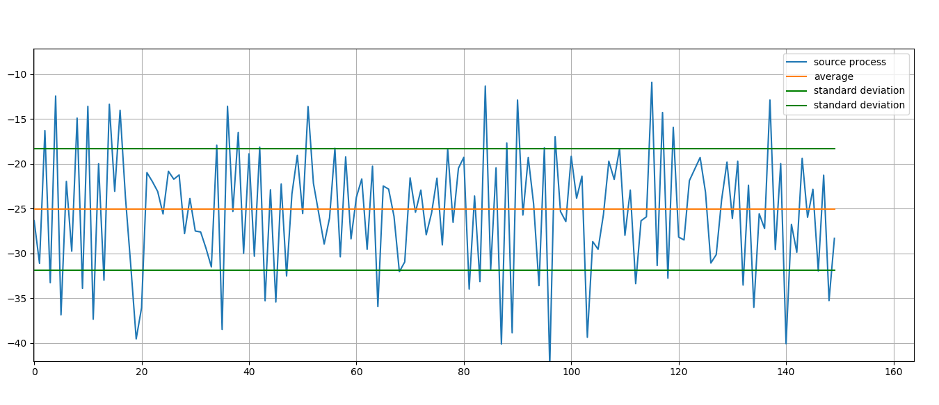

*Рисунок 1* – График фрагмента исходной выборки

Для расчетов и построения графиков использовались библиотеки NumPy и Matplotlib для языка Python.

Выборочное среднее значение рассчитано с помощью функции numpy.avg(y) по формуле:

|  |  |
| --- | --- |
| $$\overline{y}=\frac{1}{n}\sum_{i=1}^{n}{y_{i}}$$ | (1.1) |

где $y_{i}$– компонента вектора исходной выборки *y*, *n* – объем выборки.

Получено значение выборочного среднего $\overline{y}=$-25.0722

Выборочная дисперсия оценена по формуле исправленной выборочной дисперсии:

|  |  |
| --- | --- |
| $${\hat{S}}^{2}=\frac{1}{n-1}\sum_{i=1}^{n}{{\left(y_{i}-\overline{y}\right)}^{2}}$$ | (1.2) |

где $y_{i}$– компонента вектора исходной выборки *y*, $\overline{y}$– выборочное среднее.

Получено значение выборочной дисперсии ${\hat{S}}^{2}=$ 49.9559

Выборочное среднеквадратическое отклонение рассчитано по формуле:

$$\hat{S}=\sqrt{{\hat{S}}^{2}}$$

Получено значение выборочного среднеквадратического отклонения $\hat{S}=$ 6.7790

Выборочная корреляционная функция оценена по формуле для расчета исправленной выборочной корреляционной функции:

|  |  |
| --- | --- |
| $${\hat{R}}_{η}\left(k\right)=\frac{1}{(n-k-1)}\sum_{i=1}^{n-k}{(x_{i}-\overline{x})(x_{i+k}-\overline{x})}.$$ | (1.3) |

Выборочная нормированная корреляционная функция оценена по формуле для расчета исправленной выборочной нормированной корреляционной функции:

|  |  |
| --- | --- |
| $${\hat{r}}_{η}\left(k\right)=\frac{{\hat{R}}_{η}\left(k\right)}{{\hat{S}}^{2}}.$$ | (1.4) |

В таблице 2 показаны значения выборочной и выборочной нормированной корреляционных функций для $k=0..10$.

*Таблица 2* – Первые 11 значений выборочной и выборочной нормированной корреляционной функции

|  |  |  |
| --- | --- | --- |
| $$k$$ | $${\hat{R}}_{η}\left(k\right)$$ | $${\hat{r}}_{η}\left(k\right)$$ |
| 0 | 45.956 | 1.0 |
| 1 | -16.8338 | -0.3663 |
| 2 | 20.0659 | 0.4366 |
| 3 | -20.9473 | -0.4558 |
| 4 | 11.2264 | 0.2443 |
| 5 | -14.1741 | -0.3084 |
| 6 | 8.0263 | 0.1747 |
| 7 | -8.944 | -0.1946 |
| 8 | 5.6389 | 0.1227 |
| 9 | -5.5507 | -0.1208 |
| 10 | 3.4985 | 0.0761 |

Интервал корреляции случайного процесса рассчитывается по формуле:

|  |  |
| --- | --- |
|  | (1.5) |
| При помощи программы из приложения получено значение ${\hat{T}}_{corr}$ = 3.0 |  |

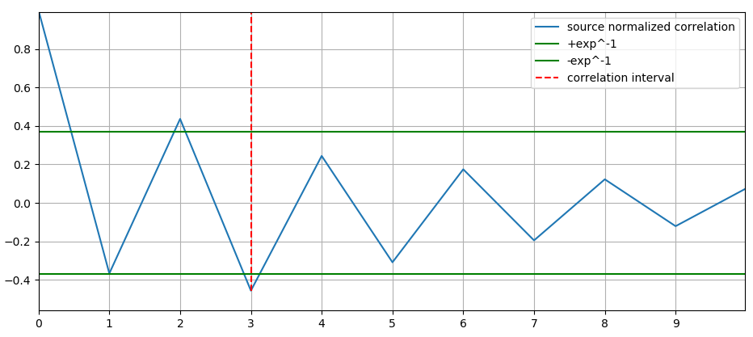

*Рисунок 2* – График нормированной корреляционной функции

4 ПОСТРОЕНИЕ И ИССЛЕДОВАНИЕ МОДЕЛЕЙ АВТОРЕГРЕССИИ

2.1 Общий вид модели АРСС

Общий вид модели авторегрессии и скользящего среднего (АРСС):

|  |  |
| --- | --- |
| $$η_{n}=\sum_{i=1}^{M}{β_{i}η_{n-i}}+\sum_{j=0}^{N}{α_{j}ξ_{n-j}},$$ | (2.1) |

где $ξ_{n}$– входная некоррелированная случайная последовательность с нулевым математическим ожиданием и единичной дисперсией, $η_{n}$– выходная случайная последовательность с корреляционной функцией $R_{η}(m)$.

Модели АРСС (M, N) строится на основе решения системы уравнений Юла-Уокера следующим образом:

1. Отыщем коэффициенты $β={(β_{i})}_{i=\overline{1, M}}$ из системы линейных уравнений:

|  |  |
| --- | --- |
| $$∀k=\overline{1,M} { R}_{η}\left(N+k\right)=\sum_{i=1}^{M}{β_{i}R_{η}\left(N+k-i\right)}.$$ | (2.2) |

1. Подставим $β$ в систему:

|  |  |
| --- | --- |
| $${∀k=\overline{0,N} R}_{η}\left(k\right)=\sum_{i=1}^{M}{β_{i}R_{η}\left(i-k\right)}+\sum_{j=k}^{N}{α_{j}R_{ξη}\left(j-k\right).}$$ | (2.3) |

1. Найдем $R_{ξη}\left(k\right)$ из следующей системы уравнений:

|  |  |
| --- | --- |
| $$∀k=\overline{0,N} { R}_{ξη}\left(k\right)=\sum_{i=1}^{k}{β_{i}R_{ξη}\left(k-i\right)+α_{k}}.$$ | (2.4) |

Найденные коэффициенты $β={(β_{i})}_{i=\overline{1, M}}$ и $α={(a_{j})}_{j=\overline{0,N}}$ описывают искомую модель.